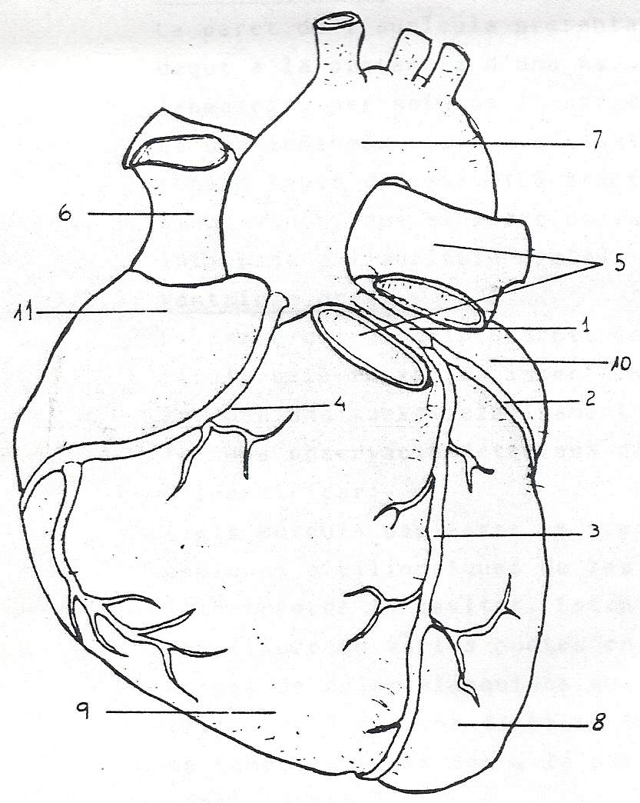 | EL COR: cara interior
 | - Artèria coronària esquerra
 | - Artèria circumflexa
 | - Branca descendent de l’artèria coronària esquerra
 | - Artèria coronària dreta
 | - Artèria pulmonar
 | - Vena cava superior
 | - Artèria aorta
 | - Ventricle esquerre
 | - Ventricle dret
 | - Aurícula esquerra
 | - Aurícula dreta

